T23

今日做题：

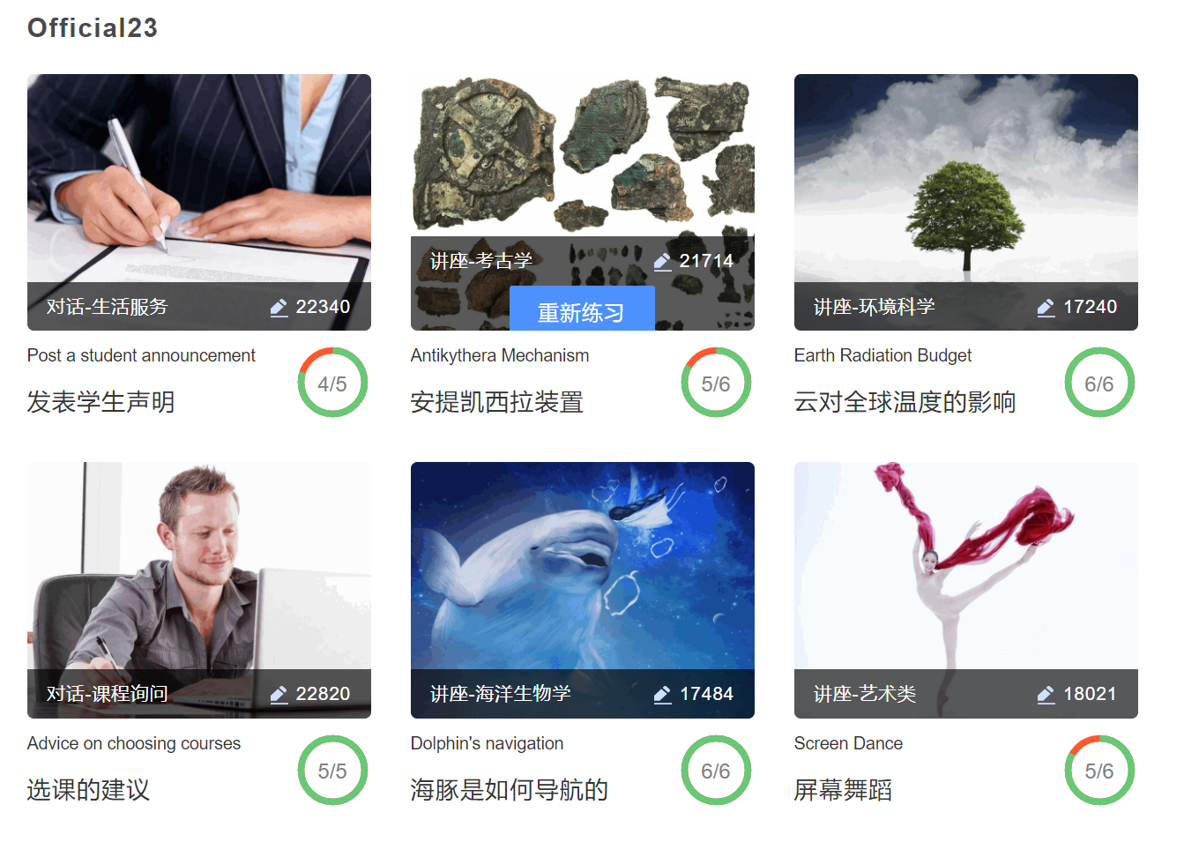

错题分析：

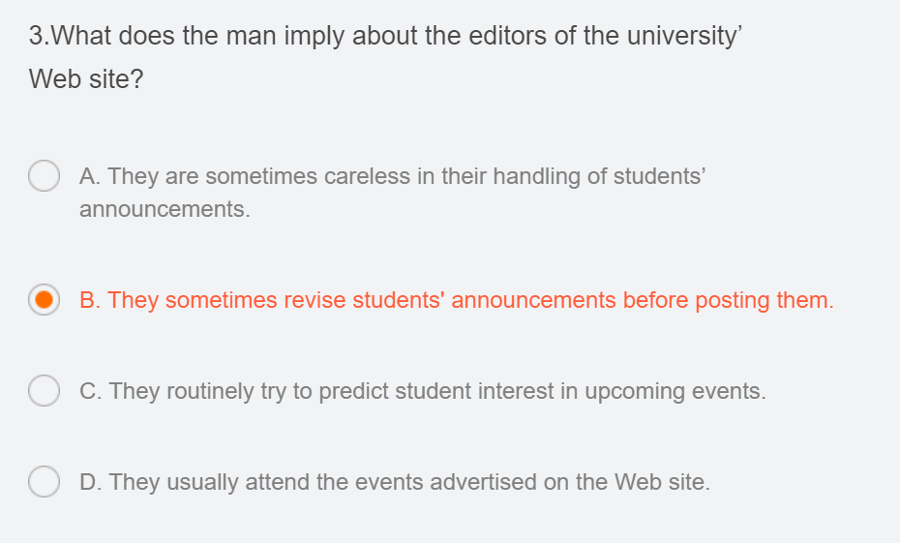

正确答案：C

我的答案：B

错误原因：没有仔细深究B中的sometimes。原文的意思是一直都会审批而不是偶尔审批，故被迷惑

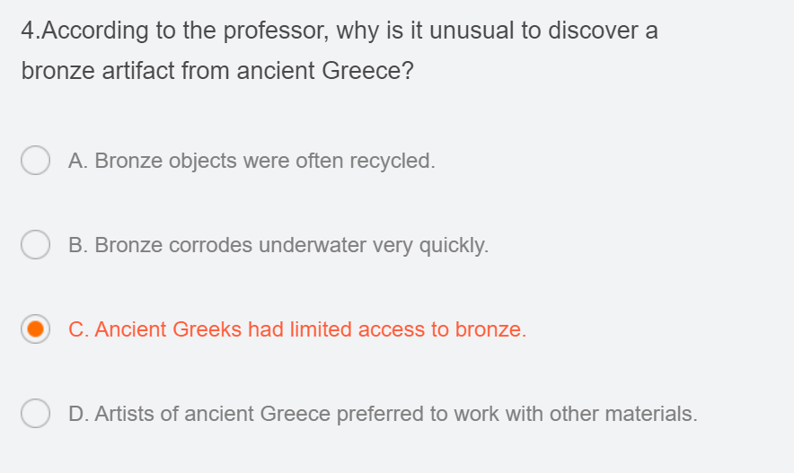

正确答案：A

我的答案：C

错误原因：其实已经在录音中听见了recycle。但是当时很懵逼不知道古希腊这么厉害已经可以recycle铜了，所以不太清楚它想表达的意思。当时隐约听见了铜可以被回收，做成很多种东西，没太相信自己选了一个没听到的选项。

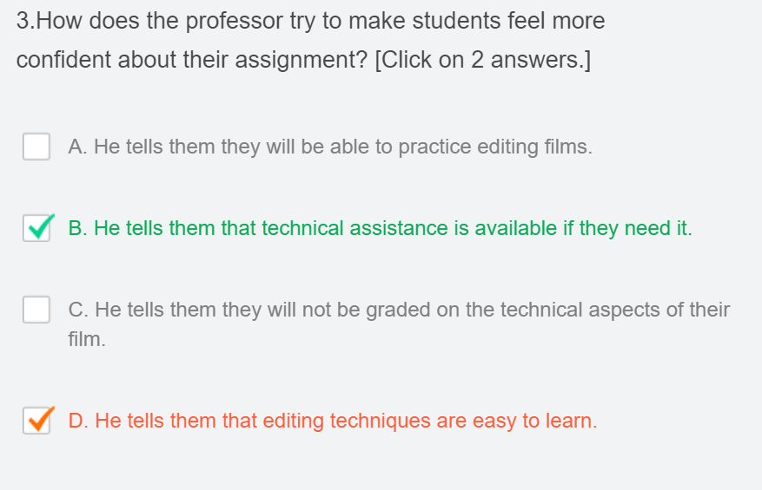

正确答案：AB

我的答案：BD

错误原因：听见了camera is really simple to use.误以为使用camera就是使用editing tech，所以选择了D。然后没有听见后面的practice several times about editing.

生词汇总：

